Homilie – Hemelvaart van de Heer – jaar A 21.05.2020
Handelingen 1, 1-11 / Efeziërs 1, 17-23 / Matteüs 28, 16-20

'... een wolk nam Jezus op, zodat de leerlingen Hem niet meer konden zien.' Jezus is niet langer te zien. Waar is Hij? Hij is in de hemel. Dat klinkt als het antwoord van een kind. Zoals wanneer opa sterft en kinderen vragen: waar is hij? Dan antwoorden we, misschien ook voor onszelf en niet alleen voor de kinderen: 'Opa is in de hemel'.
De hemel is de plek voor alles wat niet kan worden gezien en toch is. Veel geliefden zijn in de zevende hemel - liefde is niet te zien, maar het is er. Opa is dood, zijn lichaam is begraven, hij is niet meer te zien. Maar de hele familie spreekt over hem en denkt aan hem.
God behoort ook tot de hemel - waar alles is, maar er is niets te zien. Daarom hoort ook Jezus daar. Hij is Gods Zoon.

In mijn jonge jaren ben ik heel dikwijls op kamp geweest met de Chiro en ook met de Christelijke Mutualiteiten naar de Ardennen of naar Zwitserland. Eerst als monitor en hoofdmonitor, later als aalmoezenier. En dan trok ik met hen mee de natuur in. Een moment van christelijke animatie was dan nooit ver weg. Ergens onderweg - het waren in Bouillon elfjarigen - vroeg ik hen om gewoon naar de lucht te kijken. Drie of vier minuten, dat was zeker lang genoeg. Vervolgens vroeg ik wat ze zagen. 'Wolken. Een vliegtuig. Een kraai.' En wat zie je nog? 'De hemel.' 'Geweldig', zei ik dan, 'je hebt de hemel gezien. Wat is eigenlijk de hemel?' Soms was daar een slimmerik bij die al jong in wetenschappen geïnteresseerd was en ons iets kon vertellen over atmosferen en stratosferen en over breking van licht en kromming van de aarde. Maar dat had hij natuurlijk ook niet allemaal gezien. Dat wist hij van zijn vader. Het zat in zijn hoofd, niet in zijn waarneming. Zoals verwacht leverde zo'n moment naar de hemel kijken altijd gespreksstof op en ging het verder dan wat we zagen.

Ik vroeg ook graag: 'maar waar is eigenlijk de hemel?' 'Hierboven, in de lucht' was dan meestal het antwoord. Afgezien van de hemel in Nieuw-Zeeland. Vanuit ons oogpunt is die hieronder. En waar begint de lucht? Toen hielp de geografieprofessional ons weer: ... direct boven de aarde, het is rondom ons. Dat was het inzicht dat ik wilde: we zitten er middenin. De lucht is niet buiten of binnen, niet links, niet rechts - we zitten er precies middenin. De hemel waarnaar Jezus ging, is geen locatie. Jezus is niet in de wolken of een cloud thuis, Hij is niet zichtbaar voor onze ogen. Zoals de lucht waarin we ons bevinden.

Ik vermoed dat vele mensen dezer dagen met de hemel bezig geweest zijn. Zeker de familieleden van al die gestorvenen door het coronavirus. In Amerika, Brazilië, Italië, Spanje… ook bij ons. En velen van die doden kregen geen begrafenis zoals de nabestaanden het zouden willen. Vele doden kwamen zelfs in massagraven terecht. Waar zijn onze doden nu? is mogelijk wel een dikwijls uitgesproken vraag. En dan hebben velen misschien naar de hemel gekeken, hun armen en handen van onmacht omhoog geheven. Naar God?

Sommige mensen hebben moeite met het idee dat Jezus echt in een wolk naar de hemel zou zijn opgestegen. Dan denk ik: waarom? Er gebeuren zoveel wonderlijke dingen in de Bijbel, dan is dit maar een kleinigheid. En hoe zou het dan wel geweest moeten zijn? Het lijkt mij juist wel logisch dat Jezus afscheid nam van zijn leerlingen op een manier die bij hun belevingswereld past, ook al weten wij, en wisten ook zij waarschijnlijk wel, dat de hemel niet zozeer een plek achter de wolken is, maar veeleer een geestelijke sfeer is waar God is, en dus zo moeilijk te omschrijven dat de Bijbel noodzakelijkerwijs bepaalde beperkte beelden gebruikt die het gevaar in zich dragen weer te letterlijk te worden genomen.

Mocht ik één van die leerlingen zijn bij die hemelvaart, hoe zou ik me op dat moment voelen? Want Jezus neemt afscheid, Hij laat zijn leerlingen in de steek. Toch wel bijzonder is dat de apostelen zich niet in de steek gelaten voelden. Er staat zelfs in de Schrift dat zij vol blijdschap naar Jeruzalem terugkeerden. De leerlingen gunden het Jezus blijkbaar dat Hij nu, verlost van zijn lichamelijk lijden op deze wereld, terug mocht naar zijn Vader. Jezus had hun dat ook gevraagd: 'Als jullie Mij liefhebben, zult ge er blij om zijn dat Ik naar de Vader ga, want de Vader is groter dan Ik'. En ja, ze hielden van Hem, ze gunden Hem dat weerzien bij de Vader.
Maar nog belangrijker is dat Jezus niet alleen voor zichzelf gaat, maar ook omwille van zijn leerlingen. Hij zou hen niet verweesd achterlaten, Hij had hen de heilige Geest beloofd: 'Als Ik niet heenga, kan de Helper niet komen, de Geest die hen tot de volle waarheid zal brengen'. En ja, ze hadden vertrouwen in de belofte van de heilige Geest. Als wij bezorgd of bedroefd zijn, hebben wij dan wel genoeg vertrouwen in de heilige Geest?

Ten slotte konden de leerlingen verheugd zijn over Jezus' hemelvaart omdat Hij gezegd had: 'Laat uw hart niet verontrust zijn. Ik ga heen om een plaats voor u te bereiden'. Die uitspraak van Jezus, die we zo dikwijls lezen bij een christelijke uitvaart, vind ik een van de mooiste. Het besef dat Jezus een plaats voor ons bereidt bij zijn Vader. Het idee dat er op ons gewacht wordt vind ik een van de belangrijkste gedachten voor het leven en voor hoe je tegen de dood aankijkt. Het maakt dat de dood niet het einde is, maar dan het dan pas echt begint. Dan is de stagetijd voorbij.

Om dit alles is het goed dat we die hemelvaart als hoogfeest mogen vieren. Niet met een plechtige viering dit jaar, maar misschien dan toch wel biddend, denkend aan al die mensen uit het verleden en het heden, onze overleden familieleden, de vele coronadoden, dat ze bij onze God hun thuis hebben mogen vinden. Kijk maar eens goed naar de hemel, ze zijn geborgen in Gods liefde.
Een zalige hoogdag!

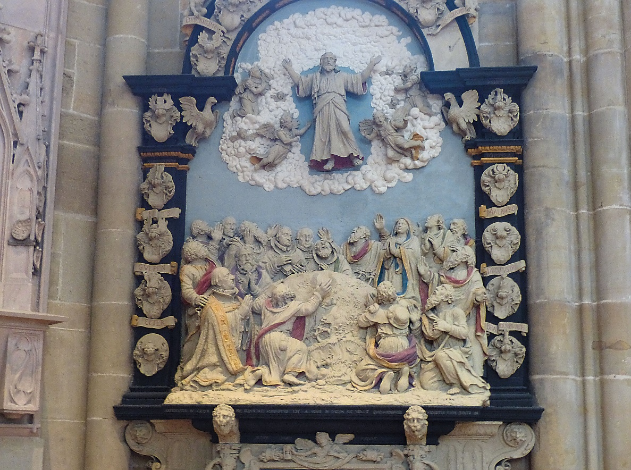
‘Ons-Heer-Hemelvaart’, Onze-Lieve-Vrouwkerk - Trier

Jan Verheyen – Lier
Hemelvaart van de Heer A – 21.5.2020

